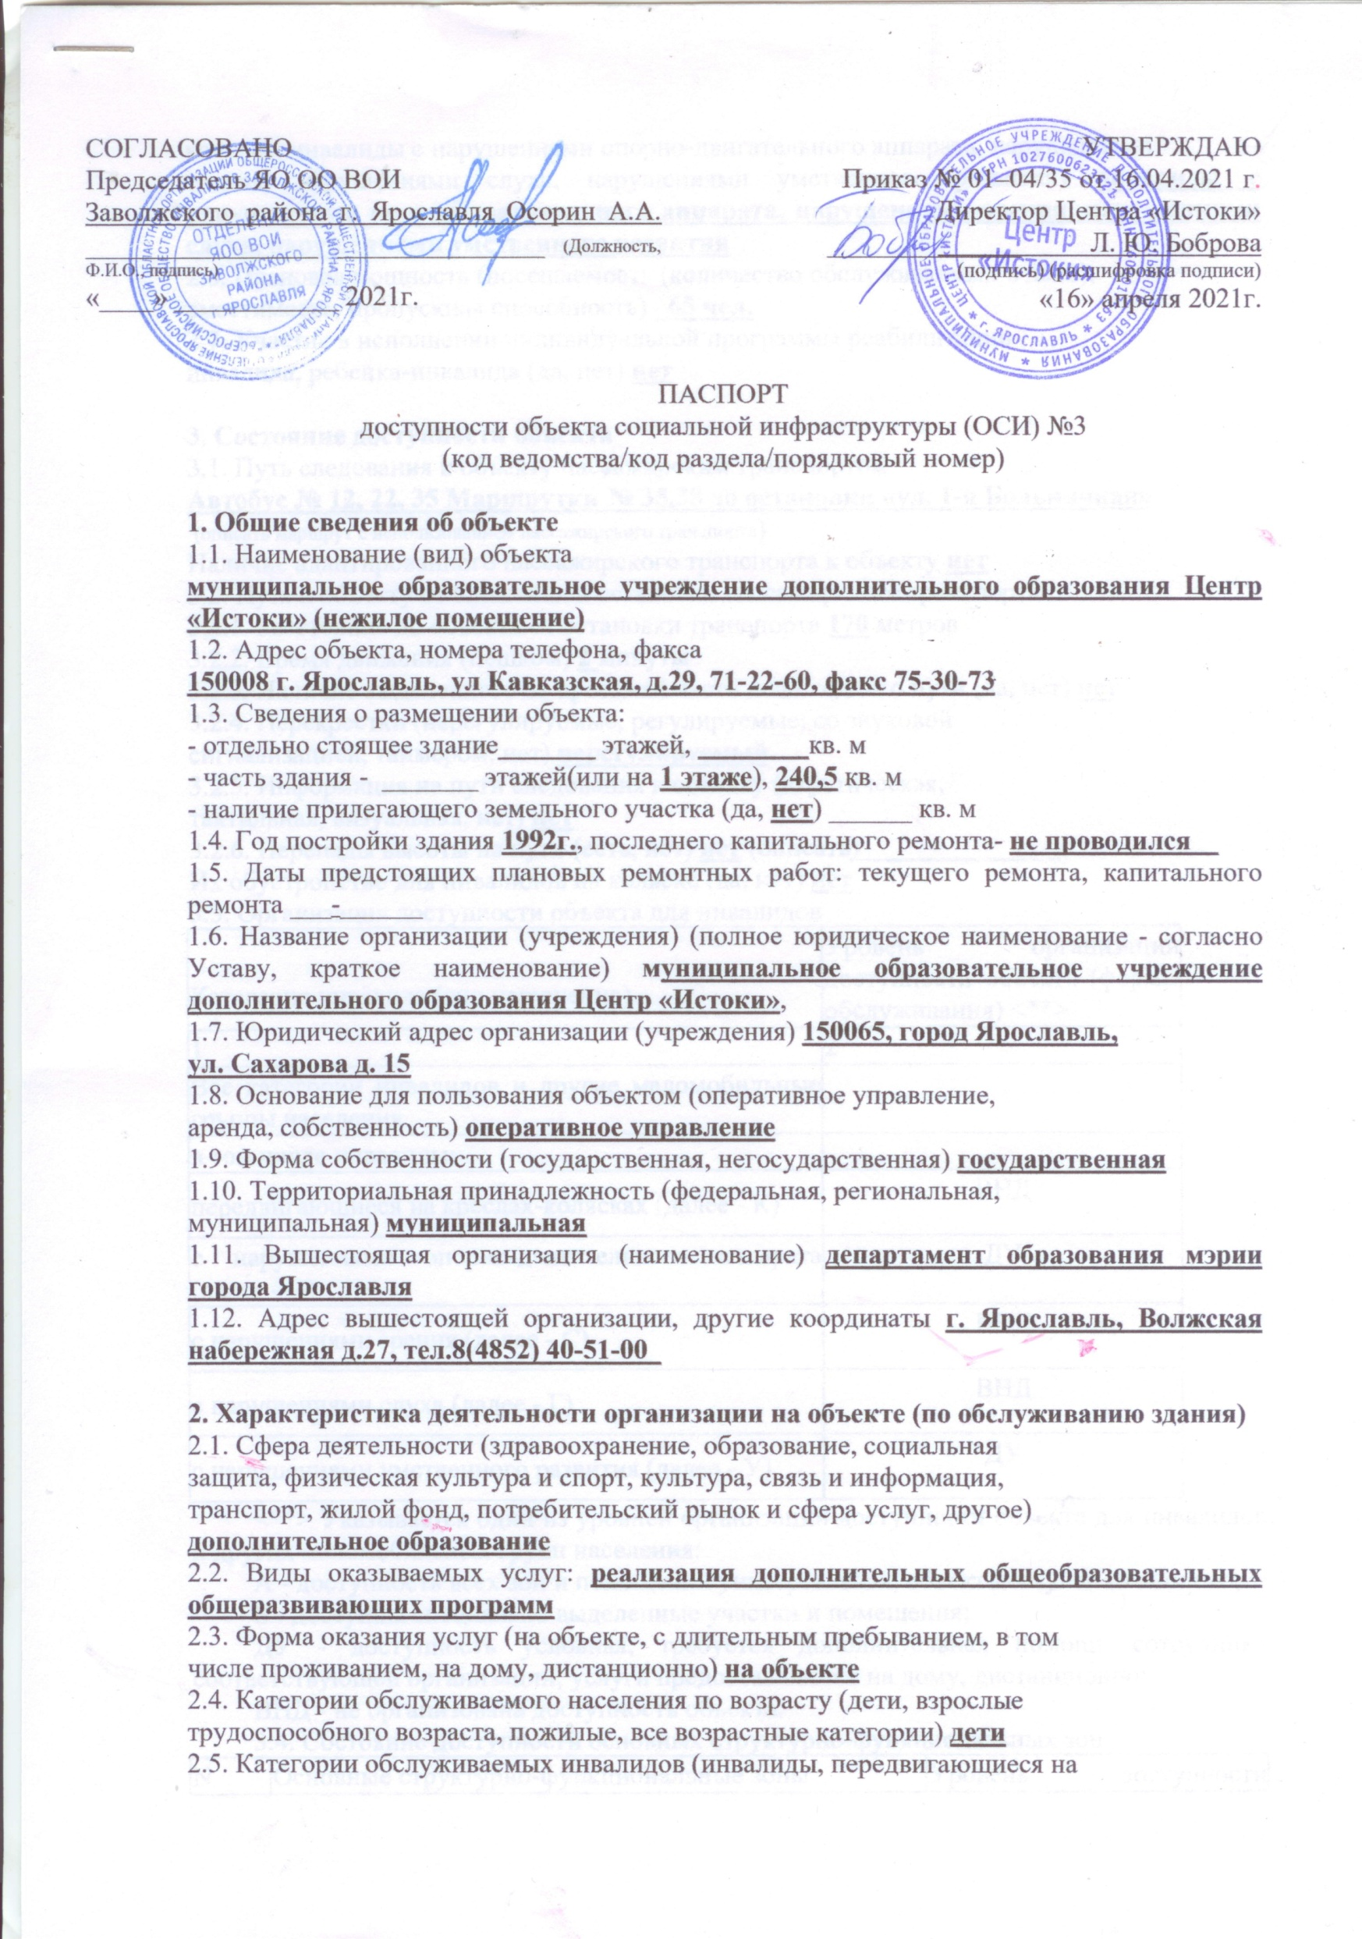
коляске, инвалиды с нарушениями опорно-двигательного аппарата, нарушениями
зрения, нарушениями слуха, нарушениями умственного развития) инвалиды с нарушениями опорно-двигательного аппарата, нарушениямизрения, нарушениями слуха, нарушениями умственного развития
2.6. Плановая мощность (посещаемость (количество обслуживаемых в день),
вместимость, пропускная способность) _65чел.
2.7. Участие в исполнении индивидуальной программы реабилитации
инвалида, ребенка-инвалида (да, нет) нет

3. Состояние доступности объекта
3.1. Путь следования к объекту пассажирским транспортом
Автобус № 12, 22, 35 Маршрутки № 35,38 до остановки «ул. 1-я Больничная»
(описать маршрут с использованием пассажирского транспорта)
Наличие адаптированного пассажирского транспорта к объекту нет
3.2. Путь к объекту от ближайшей остановки пассажирского транспорта
3.2.1. Расстояние до объекта от остановки транспорта 170 метров
3.2.2. Время движения (пешком) 2минуты
3.2.3. Наличие выделенного от проезжей части пешеходного пути (да, нет)нет
3.2.4. Перекрестки (нерегулируемые, регулируемые, со звуковой
сигнализацией, таймером, нет) нерегулируемый
3.2.5. Информация на пути следования к объекту (акустическая,
тактильная, визуальная, нет) нет
3.2.6. Перепады высоты на пути (есть, нет) нет (описать) ______________
Их обустройство для инвалидов на коляске (да, нет) нет
3.3. Организация доступности объекта для инвалидов
Категория инвалида (вид нарушения) | Уровень организации доступности объекта (формы обслуживания) <**>
1 | 2
Все категории инвалидов и другие маломобильные группы населения
в том числе инвалиды:
передвигающиеся на креслах-колясках (далее - К) | ВНД
с нарушениями опорно-двигательного аппарата (далее - О) | ДУ
с нарушениями зрения (далее - С) | ВНД
с нарушениями слуха (далее - Г) | ВНД
с нарушениями умственного развития (далее - У) | ДУ
<**> Указывается один из уровней организации доступности объекта для инвалидов и других маломобильных групп населения:
А - доступность всех зон и помещений универсальная, объект доступен полностью;
Б - доступны специально выделенные участки и помещения;
ДУ - доступность условная, требуется дополнительная помощь сотрудника соответствующей организации; услуги предоставляются на дому, дистанционно;
ВНД - не организована доступность объекта.
3.4. Состояние доступности основных структурно-функциональных зон
N  п/п | Основные структурно-функциональные зоны | Уровень доступности объекта, в том числе для основных категорий инвалидов <***>
1 | Территория, прилегающая к зданию (участок) | ДЧ-И (О, У)
2 | Вход (входы) в здание | ДЧ-И (О, У)
3 | Путь (пути) движения внутри здания (в том числе пути эвакуации) | ДЧ-И (О, У)
4 | Зона целевого назначения здания (целевого посещения объекта) | ДЧ-И (О, У)
5 | Санитарно-гигиенические помещения | ДЧ-И (О, У)
6 | Система информации и связи (на всех зонах) | ВНД
7 | Пути движения к объекту (от остановки транспорта) | ДЧ-И (О, У)
<***> Указывается один из уровней доступности объекта, в том числе для основных категорий инвалидов:
ДП-В - доступен полностью всем;
ДП-И (К, О, С, Г, У) - доступен полностью избирательно (указать категории инвалидов);
ДЧ-В - доступен частично всем;
ДЧ-И (К, О, С, Г, У) - доступен частично избирательно (указать категории инвалидов);
ДУ - доступен условно;
ВНД - временно недоступен.
3.5. Итоговое заключение о состоянии доступности ОСИ:ДЧ-И (О, У) .
Муниципальное образовательное учреждение дополнительного образования Центр «Истоки» частично соответствует требованиям Федерального закона от 01.12.2014 №419 -ФЗ в сфере обеспечения беспрепятственного доступа инвалидов в образовательное учреждение.
4. Управленческое решение
4.1. Рекомендации по адаптации основных структурных элементов объекта
N  п/п | Основные структурно-функциональные зоны объекта | Рекомендации по адаптации объекта (вид работы) <*>__________
1 | Территория, прилегающая к зданию (участок) | требуется индивидуальное решение с использованием технических средств реабилитации;
2 | Вход (входы) в здание | требуется индивидуальное решение с использованием технических средств реабилитации;
3 | Путь (пути) движения внутри здания (в том числе пути эвакуации) | требуется индивидуальное решение с использованием технических средств реабилитации;
4 | Зона целевого назначения здания (целевого посещения объекта) | требуется индивидуальное решение с использованием технических средств реабилитации;
5 | Санитарно-гигиенические помещения | требуется индивидуальное решение с использованием технических средств реабилитации;
6 | Система информации на объекте (на всех зонах) | требуется индивидуальное решение с использованием технических средств реабилитации;
7 | Пути движения к объекту (от остановки транспорта) | требуется индивидуальное решение с использованием технических средств реабилитации;
8 | Все зоны и участки | Ремонт (текущий, капитальный), требуется индивидуальное решение с использованием технических средств реабилитации

<*> Указывается один из вариантов видов работ: не нуждается вадаптации; необходим ремонт (текущий, капитальный); требуетсяиндивидуальное решение с использованием технических средств реабилитации;технические решения невозможны - организация альтернативной формыобслуживания.
4.2. Период проведения работ от администрации центра не зависит
в рамках исполнения Программа по реализации паспорта доступности объекта(указывается наименование документа (программы, плана))
4.3. Ожидаемый результат после выполнения работ по адаптации объекта
(по состоянию доступности объекта и предоставляемых на нем услугпосле выполнения работпо адаптации будет повышена доступность объекта для инвалидов с нарушением слуха, зрения, с нарушениями умственного развития, для инвалидов с нарушениями опорно-двигательного аппарата. Недоступность для инвалидов, передвигающихся на коляске останется.
Оценка результата исполнения программы, плана (по состоянию доступности) удовлетворительно
4.4. Для принятия решения требуется, не требуется (нужное подчеркнуть)
согласованиеи строительства, архитектуры, пожарного надзора, Роспотребнадзора.
Имеется заключение уполномоченной организации о состоянии доступности
объекта ______________________________________________
(наименование документа и выдавшей его организации, дата)
4.5. Информация размещена (обновлена) на Карте доступности субъектаРоссийской Федерации дата _____________________________________________
(наименование сайта, портала)
5. Особые отметки
Паспорт сформирован на основании:
1.Анкеты (информации об объекте) от "16" апреля 2021 г.;
2.Акта обследования объекта: № 3от «16» апреля 2021 г.

